На неделе иностранных языков
учащиеся активно участвовали в различных мероприятиях не только на уроках, но и на переменах, во время которых они с удовольствием участвовали в викторинах
«Вопрос-ответ-приз»,
Расширяющих их кругозор и страноведческие знания по странам изучаемых языков.
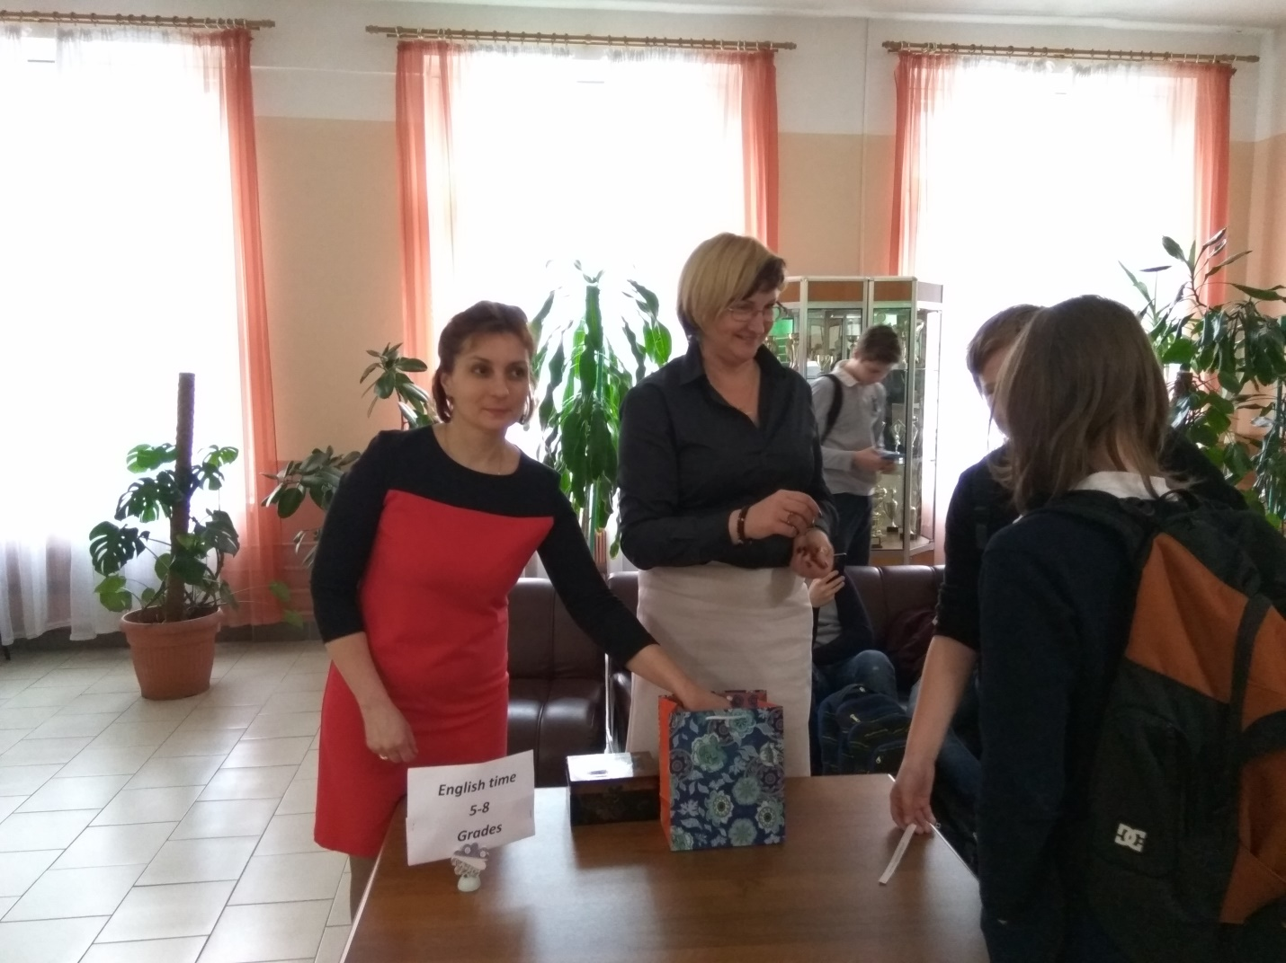
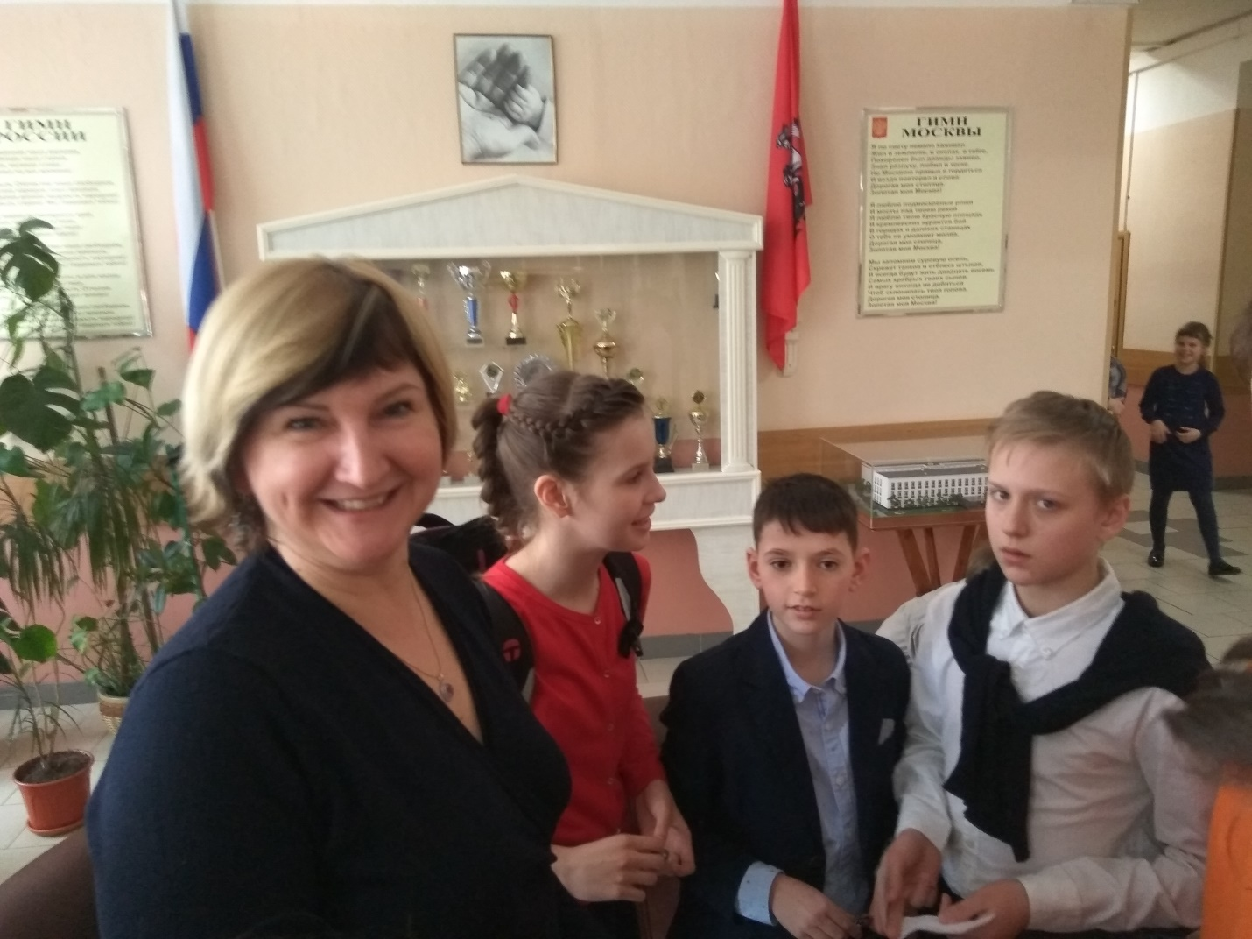

В каждой параллеле были проведены различные мероприятия: в 5-х квесты, в 6-9 -х викторины «ПОСЛОВИЦЫ И ПОГОВОРКИ», день песен на иностранном языке (7-е классы), инсценировки и спектакли на английском, немецком и французском языках.
Кульминацией недели иностранных языков был ежегодный конкурс видеороликов на английском языке, в котором учащиеся смогли проявить не только знания языка и свой творческий потенциал, но и владение ИКТ технологиями в рамках системно-событийного метода образования.

